T.C
ARICAK KAYMAKAMLIĞI
Bozçavuş İlkokulu Müdürlüğü

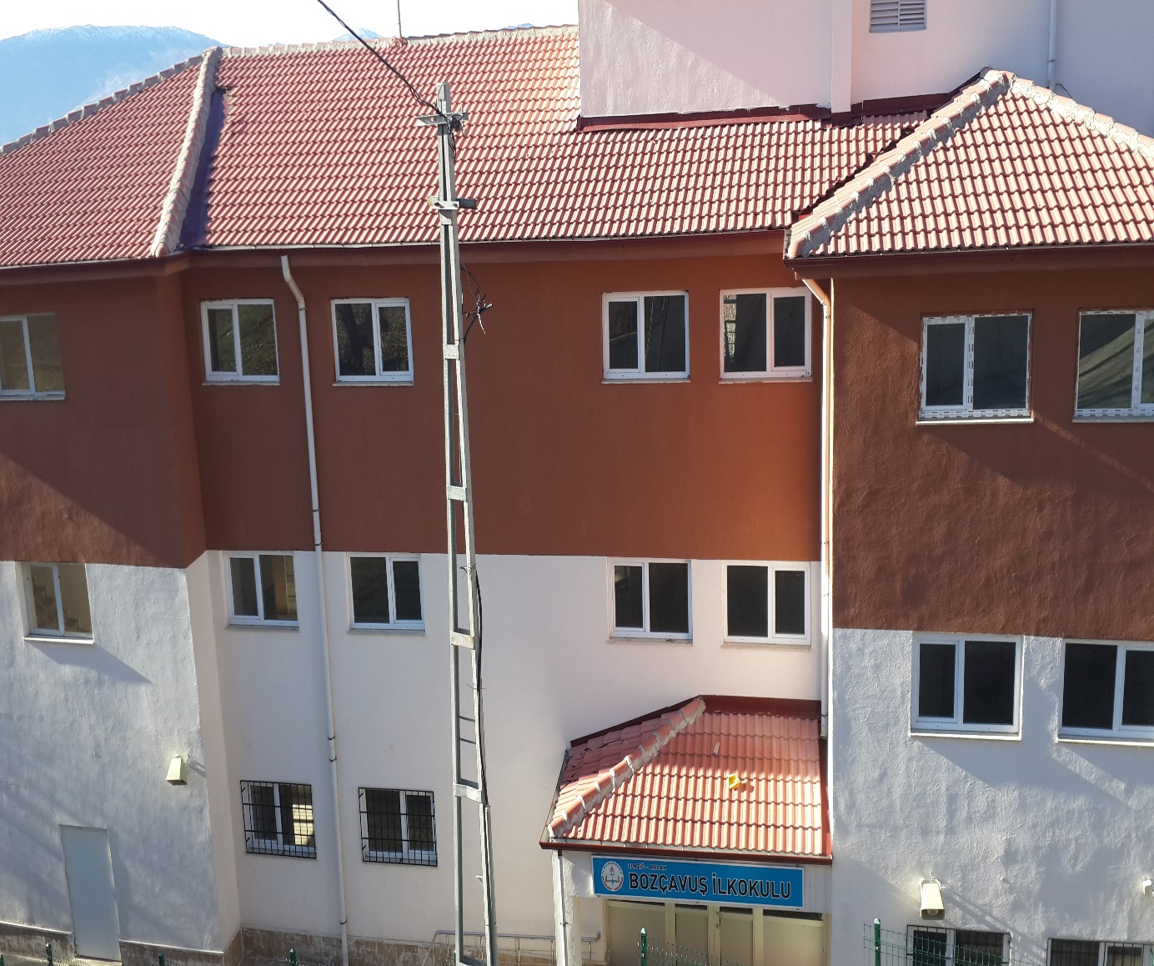

2019-2023 Stratejik Plan

Elazığ-2019

“Milli Eğitim işlerinde kesinlikle zafere ulaşmak lazımdır. Bir milletin
gerçek kurtuluşu ancak bu şekilde olur. Bu zafere ulaşılması için hepimizin tek
vücut ve tek düşünce olarak esaslı bir program üzerinde çalışması lazımdır.
Bence bu programın iki önemli noktası vardır: Sosyal hayatımızın ihtiyaçlarına
uyumlu olması, çağın gereklerine uygun olmasıdır.”

Mustafa Kemal ATATÜRK
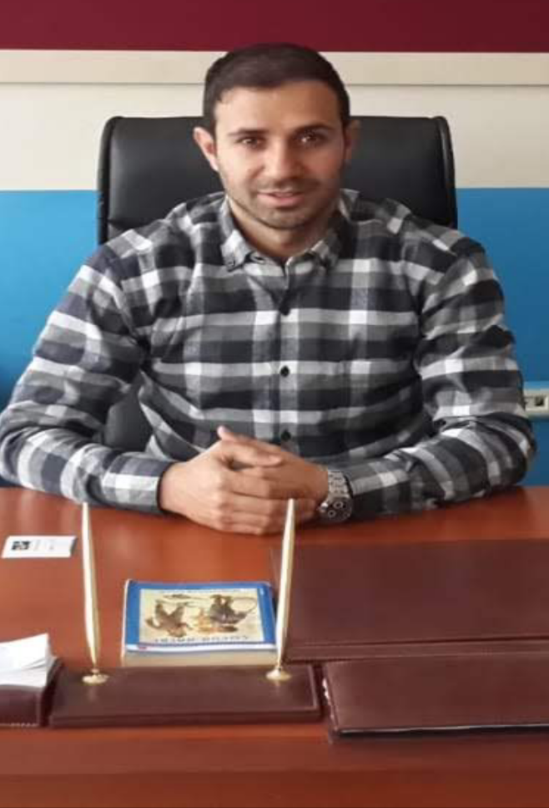

Sunuş
Eğitim, çağımıza sürekli değişimler içinde sürüp gelmektedir. Özellikle bulunduğumuz çağın bilgi üzerine kurulmuş olduğunu bilmek yetmez. Bu bağlamda hazırlamış olduğumuz 2019-2023 Stratejik Planımız ile okulumuzun çağa uyumu ve kurumsal gelişimi açısından tespit edilen ve ulaşılması gereken hedeflerin yönünü, doğrultusunu ve tercihlerini kapsamaktadır. Bu yönüyle kurumsal olarak gelişmemizi sağlayan bir yol haritamız olduğunu söyleyebilirim. Bu yol haritasıyla okulumuzun misyon ve vizyonunu daha sağlıklı bir biçimde sergilenmesi amaçlanmaktadır.

Okulumuza ait bu planın hazırlanmasında her türlü özveriyi gösteren ve sürecin tamamlanmasına katkıda bulunan paydaşlara, stratejik planlama
ekiplerimize teşekkür ediyor, bu plânın başarıyla uygulanması ile okulumuzun başarısının daha da artacağına inanıyor, tüm personelimize başarılar diliyorum.

Cumali BERKEN

Okul Müdürü

İÇİNDEKİLER
Müdür Sunuşu 3
İÇİNDEKİLER 4
BÖLÜM I 6
GİRİŞ 7
PLAN HAZIRLIK SÜRECİ 7
STRATEJİK PLAN ÜST KURULU 7
BÖLÜM II 8
DURUM ANALİZİ 9
Okulun Kısa Tanıtımı 9
Okulun Mevcut Durumu: Temel İstatistikler Hata! Yer işareti tanımlanmamış.
Okul Künyesi 9
Çalışan Bilgileri 10
Okulumuz Bina ve Alanları 11
Sınıf ve Öğrenci Bilgileri 11
Donanım ve Teknolojik Kaynaklarımız 12
Gelir ve Gider Bilgisi 12
PAYDAŞ ANALİZİ 12
GZFT (Güçlü, Zayıf, Fırsat, Tehdit) Analizi 12
Gelişim ve Sorun Alanları 17
Gelişim ve Sorun Alanlarımız 18
BÖLÜM III 20
MİSYON, VİZYON VE TEMEL DEĞERLER 21
MİSYON 21
VİZYON 21
TEMEL DEĞERLERİMİZ 21
BÖLÜM IV 22
AMAÇ, HEDEF VE EYLEMLER 23
TEMA I: EĞİTİM VE ÖĞRETİME ERİŞİM 23
Stratejik Amaç 1 23
TEMA II: EĞİTİM VE ÖĞRETİMDE KALİTENİN ARTIRILMASI 24
Stratejik Amaç 2 24
TEMA III: KURUMSAL KAPASİTE 26
Stratejik Amaç 3 26
V. BÖLÜM 28
MALİYETLENDİRME 29
VI. BÖLÜM 30
İZLEME VE DEĞERLENDİRME 31

BÖLÜM I

GİRİŞ
5018 Sayılı Kamu Mali Yönetimi ve Kontrol Kanunu ile kamu kaynaklarının daha etkili ve verimli bir şekilde kullanılması, hesap verebilir ve saydam bir yönetim anlayışının oluşması hedeflenmektedir.
2019-2023 dönemi stratejik planının hazırlanması sürecinin temel aşamaları; kurul ve ekiplerin oluşturulması, çalışma takviminin hazırlanması, uygulanacak yöntemlerin ve yapılacak çalışmaların belirlenmesi şeklindedir.

PLAN HAZIRLIK SÜRECİ
Okulumuzun 2019-2023 dönemlerini kapsayan stratejik plan hazırlık aşaması, üst kurul ve stratejik plan ekibinin oluşturulması ile başlamıştır. Ekip üyeleri bir araya gelerek çalışma takvimini oluşturulmuş, görev dağılımı yapılmıştır. Okulun 2015-2019 Stratejik Planda yer alan amaçlar, hedefler, göstergeler ve faaliyetler incelenmiş ve değerlendirilmiştir. Eğitim Vizyonu 2023, mevzuat, üst politika belgeleri, paydaş, PESTLE, GZFT ve kuruluş içi analizlerinden elde edilen veriler ışığında eğitim ve öğretim sistemine ilişkin sorun ve gelişim alanları ile eğitime ilişkin öneriler tespit edilmiştir.
Planlama sürecine aktif katılımını sağlamak üzere paydaş anketi, toplantı ve görüşmeler yapılmıştır. Geleceğe yönelim bölümüne geçilerek okulumuzun amaç, hedef, gösterge ve eylemleri belirlenmiştir. Çalışmaları yürüten ekip ve kurul bilgileri altta verilmiştir.

STRATEJİK PLAN ÜST KURULU
2019-2023 Stratejik Plan üst kurulu Tablo 1’de yer almaktadır.
Tablo 1. Stratejik Plan Üst Kurulu
Üst Kurul Bilgileri |  | Ekip Bilgileri
Adı Soyadı | Unvanı | Adı Soyadı | Unvanı
Cumali BERKEN | OKUL MÜDÜRÜ | Sibel YAKUT | ÖĞRETMEN
Ayşenur KARAMEHMETOĞLU | ÖĞRETMEN | Emine DALMIZRAK | ÖĞRETMEN
Eyüp YAZAR | OKUL AİLE BİR. BŞK. | Celal OĞUZ | VELİ
Yunus ÖZTÜRK | OKUL AİLE BİR. ÜYE | Hüseyin BERKER | VELİ

BÖLÜM II

DURUM ANALİZİ
Bu bölümde, okulumuzun mevcut durumunu ortaya koyarak neredeyiz sorusuna yanıt bulunmaya çalışılmıştır.
Bu kapsamda; okulumuzun kısa tanıtımına, okul künyesine, paydaş analizlerine ve görüşlerine, GZFT (Güçlü, Zayıf, Fırsat ve Tehditler) analizine yer verilmiştir.

Okulun Kısa Tanıtımı
Bozçavuş İlkokulu 1963 yılında kuruma ait bir binada eğitim-öğretim faaliyetlerine başlamış olup ilk mezunlarını 1968 yılında vermiştir.2016 yılında 6 derslikli okul projesi nedeniyle yıkılan okulumuz eğitime Karakaş Hüseyin Zati Yıldırım Ortaokulu’ nda devam etmiştir. 2017-2018 eğitim yılının 2.döneminde kendi binasına kavuşan okulumuz bu binada hizmet vermektedir.
Normal eğitim yapmaktadır. Okulumuzda 42 öğrenci okumakta olup, 1 idareci, 3 öğretmen, 1 İş-kur çalışanı görev yapmaktadır. Okulumuz bünyesinde 1 Anasınıfı şubesi, 3 ilkokul sınıfı şubesi mevcuttur.Spor salonumuz bulunmamaktadır.
Okulumuzda Milli Eğitim Bakanlığının İlköğretim okullarında uygulanması zorunlu kıldığı, resmi öğretim programları uygulanmaktadır.
Okulumuz sosyal etkinliği arttırıcı çalışmalar kapsamında ilçe genelindeki sportif faaliyetlerde katılım ve başarı sağlamaktadır.

Okul Künyesi
Okulumuzun temel girdilerine ilişkin bilgiler altta yer alan okul künyesine ilişkin tabloda yer almaktadır.

Tablo 2. Okul Künyesi
İli: ELAZIĞ |  |  |  | İlçesi: ARICAK
Adres: | Bozçavuş Köyü No:1 |  |  | Coğrafi Konum (link)
Telefon Numarası: | 4247821182 |  |  | Faks Numarası: |  | -
e- Posta Adresi: | 719682@meb.k12.tr |  |  | Web sayfası adresi: |  | http://http://bozcavus.meb.k12.tr
Kurum Kodu: | 719682 |  |  | Öğretim Şekli: |  | Tam Gün
Okulun Hizmete Giriş Tarihi : 1963 |  |  |  | Toplam Çalışan Sayısı |  | 5
Öğrenci Sayısı: | Kız | 25 |  | Öğretmen Sayısı | Kadın | 3
 | Erkek | 17 |  |  | Erkek | 1
 | Toplam | 42 |  |  | Toplam | 4
Derslik Başına Düşen Öğrenci Sayısı |  |  | :10 | Şube Başına Düşen Öğrenci Sayısı |  |  | :10
Öğretmen Başına Düşen Öğrenci Sayısı |  |  | :10 | Şube Başına 30’dan Fazla Öğrencisi Olan Şube Sayısı |  |  | :0
Öğrenci Başına Düşen Toplam Gider Miktarı |  |  | 50 TL | Öğretmenlerin Kurumdaki Ortalama Görev Süresi |  |  | 2

Çalışan Bilgileri
Okulumuzun çalışanlarına ilişkin bilgiler altta yer alan tabloda belirtilmiştir.
Tablo 3. Personel Bilgileri
Unvan | Erkek | Kadın | Toplam
Okul Müdürü ve Müdür Yardımcısı | 1 | 0 | 1
Sınıf Öğretmeni | 0 | 2 | 2
Anasınıfı Öğretmeni | 0 | 1 | 1
Rehber Öğretmen | 0 | 0 | 0
Yardımcı Personel | 1 | 0 | 1
Güvenlik Personeli | 0 | 0 | 0
Toplam Çalışan Sayıları | 2 | 3 | 5

Okulumuz Bina ve Alanları
Okulumuzun binası ile açık ve kapalı alanlarına ilişkin temel bilgiler Tablo 4’de yer almaktadır.
Tablo 4. Okul Yerleşkesine İlişkin Bilgiler
Okul Bölümleri |  | Özel Alanlar | Var | Yok
Okul Kat Sayısı | 2 | Çok Amaçlı Salon |  | +
Derslik Sayısı | 6 | Çok Amaçlı Saha |  | +
Derslik Alanları (m2) | 50 | Kütüphane | +
Kullanılan Derslik Sayısı | 4 | Fen Laboratuvarı |  | +
Şube Sayısı | 4 | Bilgisayar Laboratuvarı |  | +
İdari Odaların Alanı (m2) | 25 | İş Atölyesi |  | +
Öğretmenler Odası (m2) | 35 | Beceri Atölyesi |  | +
Okul Oturum Alanı (m2) | 500 | Pansiyon |  | +
Okul Bahçesi (Açık Alan)(m2) | 1600
Okul Kapalı Alan (m2) | 2100
Sanatsal, bilimsel ve sportif amaçlı toplam alan (m²) | 0
Kantin (m2) | -
Tuvalet Sayısı | 8

Sınıf ve Öğrenci Bilgileri
Okulumuzda yer alan sınıflar ve bu sınıflarda öğrenim gören öğrenci sayıları alttaki tabloda yer almaktadır.
Tablo 5. Öğrenci Sayıları
SINIFI | Kız | Erkek | Toplam
ANASINIFI | 8 | 2 | 10
1.SINIF | 2 | 1 | 3
2.SINIF | 7 | 3 | 10
3.SINIF | 5 | 6 | 11
4.SINIF | 3 | 5 | 8
TOPLAM | 25 | 17 | 42

Donanım ve Teknolojik Kaynaklarımız
Teknolojik kaynaklar başta olmak üzere okulumuzda bulunan çalışır durumdaki donanım malzemelerine ilişkin bilgilere Tablo 6’da yer verilmiştir.

Tablo 6. Teknolojik Kaynaklar Tablosu
Akıllı Tahta Sayısı | 0 | Yazıcı Sayısı | 1
Masaüstü Bilgisayar Sayısı | 2 | Fotokopi Makinesi Sayısı | 0
Taşınabilir Bilgisayar Sayısı | 0 | TV Sayısı | 0
Projeksiyon Sayısı | 1 | İnternet Bağlantı Hızı | 4 Mbps

Gelir ve Gider Bilgisi
Okulumuzun genel bütçe ödenekleri, okul aile birliği gelirleri ve diğer katkılarda dâhil olmak üzere gelir ve giderlerine ilişkin son iki yıl gerçekleşme bilgileri alttaki tabloda verilmiştir.

Tablo 7. Gelir/Gider Tablosu
Yıllar | Gelir Miktarı | Gider Miktarı
2017 | 1000 | 1000
2018 | 1500 | 1500

PAYDAŞ ANALİZİ
Hizmet kalitesinin sürdürülmesi ve geliştirilmesinde, okulumuzun yürüttüğü faaliyetler ve hizmetlerden yararlanan paydaşlarımızın görüş, öneri ve beklentilerini alabilmek, ihtiyaçlarını ölçümlemek, kurumumuzu algılama seviyelerini tespit etmek, hizmet ve ürünlerin ihtiyaçlar doğrultusunda geliştirilmesi ve iyileştirilmesine yardımcı olacak katkılarını alabilmek amacıyla elektronik ortamda cevaplanmak üzere iç ve dış paydaşlara yönelik anket çalışması düzenlenmiş, listede yer alan paydaşlarımıza sunularak görüşleri alınmıştır.
Paydaş analizinin yapılmasında; stratejik planlamanın temel unsurlarından biri olan katılımcılığın sağlanabilmesi için okulumuz ile iletişim ve etkileşim içinde paydaşların, stratejik planın karar vericiler ve uygulayıcılar tarafından sahiplenilmesine çalışılmıştır.
2019-2023 Stratejik Plan çalışmalarında paydaşlarımızın beklenti ve görüşleri göz önünde bulundurularak, anketlerde öne çıkan güçlü yönlerimizin devamlılığı ve iyileşmeye açık alanlarımızın geliştirilmesi yönünde amaç ve hedeflerimiz belirlenmiştir.
İç Paydaşlar | Dış Paydaşlar
Okul Aile Birliği | Milli Eğitim Bakanlığı
Öğrenciler | İl Milli Eğitim Müdürlüğü
Öğretmenler | İlçe Kaymakam
Kurum Çalışanları | İlçe Milli Eğitim Müdürlüğü
 | Veliler
 | Mahalle Muhtarı
 | Sağlık Kuruluşları
 | Özel Eğitim Öğretim Kurumları
 | Hayırseverler
 | Sivil Toplum Kuruluşları

Paydaş Analizi Matrisi
PAYDAŞLAR | İÇ PAYDAŞ | DIŞ PAYDAŞ | HİZMET ALAN | NEDEN PAYDAŞ | Paydaşın Kurum Faaliyetlerini Etkileme Derecesi | Paydaşın Taleplerine Verilen Önem |  | Sonuç
 |  |  |  |  | Tam 5" "Çok 4", "Orta 3", "Az 2", "Hiç 1"
 |  |  |  |  | 1,2,3 İzle  4,5 Bilgilendir |  | 1,2,3 Gözet  4,5 Birlikte Çalış
İlçe Milli Eğitim Müdürlüğü |  | X |  | Amaçlarımıza Ulaşmada Destek İçin İş birliği İçinde Olmamız Gereken Kurum | 5 |  | 5 | Bilgilendir, Birlikte çalış
Veliler |  | X | X | Doğrudan ve Dolaylı Hizmet Alan | 4 |  | 4 | Bilgilendir, Birlikte çalış
Okul Aile Birliği | X |  | X | Amaçlarımıza Ulaşmada Destek İçin İş birliği İçinde Olmamız Gereken Kurum | 5 |  | 5 | Bilgilendir, Birlikte çalış
Öğrenciler | X |  | X | Varoluş sebebimiz | 5 |  | 5 | Bilgilendir, Birlikte Çalış
Öğretmenler | X |  |  | Amaçlarımıza Ulaşmada Destek İçin İş birliği İçinde Olmamız Gereken Paydaşlar | 5 |  | 5 | Bilgilendir, Birlikte Çalış
Mahalle Muhtarı |  | X | X | Amaçlarımıza Ulaşmada Destek İçin İş birliği İçinde Olmamız Gereken Kurum | 1 |  | 2 | İzle, Gözet
Sağlık Kuruluşları |  | X | X | Amaçlarımıza Ulaşmada Destek İçin İş birliği İçinde Olmamız Gereken Kurum | 2 |  | 4 | İzle, Birlikte Çalış
Kurum Çalışanları | X |  |  | Amaçlarımıza Ulaşmada Destek İçin İş birliği İçinde Olmamız Gereken Paydaşlar | 5 |  | 5 | Bilgilendir, Birlikte Çalış
Hayırseverler |  | X |  | Amaçlarımıza Ulaşmada Destek İçin İş birliği İçinde Olmamız Gereken Kişi/kişiler | 5 |  | 5 | Bilgilendir, Birlikte Çalış
Sivil Toplum Kuruluşları |  | X |  | Amaçlarımıza Ulaşmada Destek İçin İş birliği İçinde Olmamız Gereken Kurum | 2 |  | 4 | İzle, Birlikte Çalış
Milli Eğitim Bakanlığı |  | X |  | Amaçlarımıza Ulaşmada Destek İçin İş birliği İçinde Olmamız Gereken Kurum | 3 |  | 5 | Bilgilendir, Birlikte Çalış
İl Milli Eğitim Müdürlüğü |  | X |  | Amaçlarımıza Ulaşmada Destek İçin İş birliği İçinde Olmamız Gereken Kurum | 3 |  | 5 | Bilgilendir, Birlikte Çalış

GZFT (Güçlü, Zayıf, Fırsat, Tehdit) Analizi
GZFT (Güçlü Yönler, Zayıf Yönler, Fırsatlar ve Tehditler) durum analizi kapsamında kullanılan temel yöntemlerdendir. Okulumuzun mevcut durumunu ortaya koyabilmek için geniş katılımlı bir grup ile GZFT analizi yapılmıştır.
Okulumuzda yapılan GZFT analizinde okulun güçlü ve zayıf yönleri ile okulumuz için fırsat ve tehdit olarak değerlendirilebilecek unsurlar tespit edilmiştir.
Güçlü Yönler
Öğrenciler | Öğrencilerin doğayla iç içe olmaları  Sportif ve kültürel etkinliklere katılım oranı  Akademik başarı potansiyeli  Devamsızlık oranları  İletişimde dışa dönük olmaları  Öğrencilerle bireysel olarak ilgilenilmesi  Öğrencilerin kendilerine değer verildiğinin, saygı duyulduğunun farkında olması
Çalışanlar | Kurum kültürü  Ekip ruhu  İşbirlikçi faaliyetler  Gündemi takip düzeyleri  Çalışanların yeterlilik düzeyi  Yönetici-öğretmen-öğrenci ve veli iletişimi
Veliler | Ailelerin iletişim düzeyi  Sosyo-ekonomik yönler  Etkinliklere katılım ve teşvik
Donanım | Projeksiyon Cihazı  Bilgisayar ,İnternet ağı
Bütçe | Okul aile birliği  Hayırsever destekleri
Yönetim Süreçleri | Eşitlik  Liyakat  Anlayış
İletişim Süreçleri | İletişim ağları
Bina ve Yerleşke | Derslik başına düşen öğrenci sayısı  Öğretmen başına düşen öğrenci sayısı  Sportif ve sosyal etkinliklere elverişli mekân  Oyun bahçesi

Zayıf Yönler
Öğrenciler | Derse hazırlık düzeyi  Dikkatsizlik  Çevre faktörleri  Yabancı dil yeterliliği
Veliler | Eğitim sürecine müdahale
Bina ve Yerleşke | Okul bahçesinin yetersizliği
Donanım | Teknoloji donanımının yetersizliği  Akıllı tahta, bilgisayar ve projeksiyon eksikliği
Bütçe | Bütçe dağılımı
Çalışanlar | Destek personel sayısı  Hizmetiçi eğitime katılım düzeyleri
Yönetim Süreçleri | Ödüllendirme sistemi  İnsan kaynakları yönetim politikalarının yeterliliği  İzleme ve değerlendirme yeterliliği
İletişim Süreçleri | İletişim kaynaklarına ulaşma

Fırsatlar
Politik | Okul öncesi eğitime verilen önem  Eğitim alanında bilinçli atılımlar  İhtiyaçlara uygun projeler
Ekonomik | Eğitime ayrılan kaynak  Hayırseverler  Mezunlar
Sosyolojik | İlin tarihi dokusunun zenginliği  Manevi ve kültürel zenginlik
Teknolojik | Teknolojinin eğitim üzerindeki etkisi
Mevzuat-Yasal | Eğitimde fırsat eşitliği
Ekolojik | Çevre bilincindeki artış

Tehditler
Politik | Eğitim sisteminde sürekli yenilenen programlar  Destek personel yetersizliği  Sınav sistemindeki değişiklikler  Yerel yönetimlerin eğitim politikaları
Ekonomik | Teknolojinin hızlı gelişmesiyle birlikte yeni üretilen cihaz ve makinelerin maliyeti  Geçim nedeniyle göç verme
Sosyolojik | Olumsuz çevre koşullarından kaynaklı rehberlik ihtiyacı  Kitle iletişim araçlarının olumsuz etkileri  İş nedeni ile göç vererek aile yapısının bozulması
Teknolojik | Teknolojinin kişiler üzerindeki olumsuz etkileri
Mevzuat-Yasal | Velilerin eğitime yönelik duyarlılık düzeylerindeki farklılıklar  Mevzuat değişiklikleri
Ekolojik | Coğrafi nedenlerle ulaşımdaki güçlük

Gelişim ve Sorun Alanları
Gelişim ve sorun alanları analizi ile GZFT analizi sonucunda ortaya çıkan sonuçların planın geleceğe yönelim bölümü ile ilişkilendirilmesi ve buradan hareketle hedef, gösterge ve eylemlerin belirlenmesi sağlanmaktadır.
Gelişim ve sorun alanları ayrımında eğitim ve öğretim faaliyetlerine ilişkin üç temel tema olan Eğitime Erişim, Eğitimde Kalite ve Kurumsal Kapasite kullanılmıştır. Eğitime erişim, öğrencinin eğitim faaliyetine erişmesi ve tamamlamasına ilişkin süreçleri; Eğitimde kalite, öğrencinin akademik başarısı, sosyal ve bilişsel gelişimi ve istihdamı da dâhil olmak üzere eğitim ve öğretim sürecinin hayata hazırlama evresini; Kurumsal kapasite ise kurumsal yapı, kurum kültürü, donanım, bina gibi eğitim ve öğretim sürecine destek mahiyetinde olan kapasiteyi belirtmektedir.

Eğitime Erişim | Eğitimde Kalite | Kurumsal Kapasite
Okullaşma Oranı | Akademik Başarı | Kurumsal İletişim
Okula Devam/ Devamsızlık | Sosyal, Kültürel ve Fiziksel Gelişim | Kurumsal Yönetim
Okula Uyum, Oryantasyon | Sınıf Tekrarı | Bina ve Yerleşke
Özel Eğitime İhtiyaç Duyan Bireyler | İstihdam Edilebilirlik ve Yönlendirme | Donanım
Hayat boyu Öğrenme | Öğretim Yöntemleri | Temizlik, Hijyen
 | Ders araç gereçleri | İş Güvenliği, Okul Güvenliği

Gelişim ve sorun alanlarına ilişkin GZFT analizinden yola çıkılarak saptamalar yapılırken yukarıdaki tabloda yer alan ayrımda belirtilen temel sorun alanlarına dikkat edilmesi gerekmektedir.

Gelişim ve Sorun Alanlarımız
1.TEMA: EĞİTİM VE ÖĞRETİME ERİŞİM
1 | Kız çocukları başta olmak üzere özel politika gerektiren grupların eğitime erişimi
2 | Zorunlu eğitimde devamsızlık
3 | Özel eğitime ihtiyaç duyan bireylerin uygun eğitime erişimi

2.TEMA: EĞİTİM VE ÖĞRETİMDE KALİTE
1 | Sanatsal faaliyetler
2 | Üstün yetenekli öğrencilere yönelik eğitim ve öğretim hizmetleri
3 | Eğitsel, mesleki ve kişisel rehberlik hizmetleri
4 | Okul sağlığı ve hijyen
5 | Okuma kültürü
6 | Okul güvenliği
7 | Yabancı dil yeterliliği
8 | Sınav kaygısı

3.TEMA: KURUMSAL KAPASİTE
1 | Çalışanların ödüllendirilmesi
2 | Çalışanların motive edilmesi
3 | İdareci ve öğretmenlerin mesleki yeterliliklerinin geliştirilmesi
4 | Projelerin sürdürülebilirliği
5 | İstatistik ve bilgi temini

BÖLÜM III

MİSYON, VİZYON VE TEMEL DEĞERLER
Okul Müdürlüğümüzün Misyon, vizyon, temel ilke ve değerlerinin oluşturulması kapsamında öğretmenlerimiz, öğrencilerimiz, velilerimiz, çalışanlarımız ve diğer paydaşlarımızdan alınan görüşler, sonucunda stratejik plan hazırlama ekibi tarafından oluşturulan Misyon, Vizyon, Temel Değerler; Okulumuz üst kurulana sunulmuş ve üst kurul tarafından onaylanmıştır.

MİSYON

Biz, çağın gerekleri ile donanmış uygun eğitim ortamlarında, bilimsel yöntem ve teknikleri kullanarak, özgür düşünen, kendisi ve toplumla barışık, milli ve evrensel değerleri benimsemiş, bilgiyi üreten ve bireyleri bir üst eğitim kurumuna ve hayata hazırlamak için varız

VİZYON

Özgün çalışmalarıyla model gösterilen, bilim ve teknolojiyi kullanarak geleceğe yön veren, eğitimde öncü konuma gelerek çevrenin bilim, kültür ve sanat merkezi bir okul olmak.

TEMEL DEĞERLERİMİZ
1) Eşitlik
2) Liyakat
3) Tarafsızlık
4) Paylaşımcılık
5) Teknolojik adaptasyon

BÖLÜM IV

AMAÇ, HEDEF VE EYLEMLER
Bu bölümde, stratejik amaçlar, hedefler ve eylemler yer almaktadır.

TEMA I: EĞİTİM VE ÖĞRETİME ERİŞİM
Eğitim ve öğretime erişim okullaşma ve okul terki, devam ve devamsızlık, okula uyum ve oryantasyon, özel eğitime ihtiyaç duyan bireylerin eğitime erişimi, yabancı öğrencilerin eğitime erişimi ve hayatboyu öğrenme kapsamında yürütülen faaliyetlerin ele alındığı temadır.

Stratejik Amaç 1
Kayıt bölgemizde yer alan çocukların okullaşma oranlarını artıran, öğrencilerin uyum ve devamsızlık sorunlarını gideren etkin bir yönetim yapısı kurulacaktır.

Stratejik Hedef 1.1. Kayıt bölgemizde yer alan çocukların okullaşma oranları artırılacak ve öğrencilerin uyum ve devamsızlık sorunları da giderilecektir.
Performans Göstergeleri
No | PERFORMANS  GÖSTERGESİ | Mevcut | HEDEF
 |  | 2018 | 2019 | 2020 | 2021 | 2022 | 2023
PG.1.1.a | Kayıt bölgesindeki öğrencilerden okula kayıt yaptıranların oranı%) | %100 | %100 | %100 | %100 | %100 | %100
PG.1.1.b | İlkokul birinci sınıf öğrencilerinden en az bir yıl okul öncesi eğitim almış olanların oranı (%)(ilkokul) | %92 | %94 | %96 | %98 | %100 | %100
PG.1.1.c. | Okula yeni başlayan öğrencilerden oryantasyon eğitimine katılanların oranı (%) | %50 | %70 | %75 | %80 | %90 | %100
PG.1.1.d. | Bir eğitim ve öğretim döneminde 20 gün ve üzeri devamsızlık yapan öğrenci oranı (%) | %3.5 | %3 | %2 | %1 | %0.5 | %0
PG.1.1.e. | Bir eğitim ve öğretim döneminde 20 gün ve üzeri devamsızlık yapan yabancı öğrenci oranı (%) | 0 | 0 | 0 | 0 | 0 | 0
PG.1.1.f. | Okulun özel eğitime ihtiyaç duyan bireylerin kullanımına uygunluğu (0-1) | 1 | 1 | 1 | 1 | 1 | 1

Eylemler
No | Eylem İfadesi | Eylem Sorumlusu | Eylem Tarihi
1.1.1. | Kayıt bölgesinde yer alan öğrencilerin tespiti çalışması yapılacaktır. | Okul İdaresi ve mahalle muhtarı | 01 Eylül-20 Eylül
1.1.2 | Devamsızlık yapan öğrencilerin tespiti ve erken uyarı sistemi için çalışmalar yapılacaktır. | Okula Devamın Sağlanması Komisyonu | Eğitim öğretim Dönemi
1.1.3 | Devamsızlık yapan öğrencilerin velileri ile özel aylık toplantı ve görüşmeler yapılacaktır. | Rehberlik Servisi | Her ayın son haftası
1.1.4 | Okulun özel eğitime ihtiyaç duyan bireylerin kullanımının kolaylaştırılması için rampa ve asansör eksiklikleri tamamlanacaktır. | Okul İdaresi | Mayıs 2019
1.1.5 | Özel eğitim öğrenci velilerine yönelik toplantılar gerçekleştirilecektir. | Rehberlik Servisi | Eğitim öğretim Dönemi

TEMA II: EĞİTİM VE ÖĞRETİMDE KALİTENİN ARTIRILMASI
Eğitim ve öğretimde kalitenin artırılması başlığı esas olarak eğitim ve öğretim faaliyetinin hayata hazırlama işlevinde yapılacak çalışmaları kapsamaktadır.
Bu tema altında akademik başarı, sınav kaygıları, sınıfta kalma, ders başarıları ve kazanımları, disiplin sorunları, öğrencilerin bilimsel, sanatsal, kültürel ve sportif faaliyetleri ile istihdam ve meslek edindirmeye yönelik rehberlik ve diğer mesleki faaliyetler yer almaktadır.

Stratejik Amaç 2:
Öğrencilerimizin gelişmiş dünyaya uyum sağlayacak şekilde donanımlı bireyler olabilmesi için eğitim ve öğretimde kalite artırılacaktır.

Stratejik Hedef 2.1. Öğrenme kazanımlarını takip eden ve velileri de sürece dâhil eden bir yönetim anlayışı ile öğrencilerimizin akademik başarıları ve sosyal faaliyetlere etkin katılımı artırılacaktır.

Performans Göstergeleri
No | PERFORMANS  GÖSTERGESİ | Mevcut | HEDEF
 |  | 2018 | 2019 | 2020 | 2021 | 2022 | 2023
PG.2.1.a | Üst kuruma yerleşen öğrenci oranı (%) | %100 | %100 | %100 | %100 | %100 | %100
PG.2.1.b | Ders dışı etkinliklere katılan öğrenci oranı (%) | %17 | %34 | %68 | %98 | %99 | %100
PG.2.1.c | Sınav kaygısına yönelik gerçekleştirilen rehberlik toplantı sayısı | 0 | 1 | 2 | 3 | 4 | 5
PG 2.1.d | Ulusal/uluslararası ve yerel projelere katılan öğrenci sayısı | 0 | 1 | 2 | 3 | 4 | 5
PG 2.1.e | Ulusal/uluslararası ve yerel projelere rehberlik yapan öğretmen sayısı | 0 | 1 | 2 | 3 | 4 | 5
PG 2.1.f | Okul bünyesinde yürütülen proje sayısı | 0 | 1 | 2 | 3 | 4 | 5

Eylemler
No | Eylem İfadesi | Eylem Sorumlusu | Eylem Tarihi
2.1.1. | Yazılı sonuçları öğrenci bazında takip edilerek gelişimleri takip edilecektir. | Tüm öğretmenler | Eğitim öğretim Dönemi
2.1.2 | Sınav kaygısını ortadan kaldırabilmek için rehberlik çalışmaları yapılacaktır. | Rehberlik Servisi | Eğitim öğretim Dönemi
2.1.3 | Matematik eğitiminde öğrenci nitelik ve yeterliliklerinin yükseltilmesi için faaliyetler yapılacaktır | Okul Yönetimi | Eğitim öğretim Dönemi
2.1.4 | Öğrenci başına okunan kitap sayısının arttırılması için kitap okumayı teşvik edici faaliyetler yapılacaktır. | Tüm öğretmenler | Eğitim öğretim Dönemi
2.1.5 | Öğretmenlerin mesleki gelişimlerine yönelik düzenlenen seminer/toplantı gibi faaliyetlere katılımları sağlanacaktır. | Okul Yönetimi | Eğitim öğretim Dönemi

Stratejik Hedef 2.2. Etkin bir rehberlik anlayışıyla, öğrencilerimizi ilgi ve becerileriyle orantılı bir şekilde üst öğrenime veya istihdama hazır hale getiren daha kaliteli bir kurum yapısına geçilecektir.
Performans Göstergeleri
No | PERFORMANS  GÖSTERGESİ | Mevcut | HEDEF
 |  | 2018 | 2019 | 2020 | 2021 | 2022 | 2023
PG.2.2.a | Mesleki rehberlik faaliyet sayısı | 0 | 1 | 2 | 4 | 5 | 6
PG.2.2.b | Yetiştirme programından memnuniyet oranı (%) | %70 | %80 | %90 | %95 | %99 | %100
PG.2.2.c. | Sınav kaygısı yaşayan öğrenci oranı (%) | %21 | %15 | %10 | %5 | %1 | %0

Eylemler
No | Eylem İfadesi | Eylem Sorumlusu | Eylem Tarihi
2.2.1. | Öğrenciler bilgi ve yetenekleri doğrultusunda uygun mesleklere yönlendirilecektir. | Rehberlik Servisi  Sınıf Öğretmenleri | 1.DÖNEM
2.2.2 | Yetiştirme programının niteliğinin artırılabilmesi için zümre toplantıları gerçekleştirilecek, | İYEP Komisyonu | EYLÜL  ŞUBAT
2.2.3 | Sınav kaygısını ortadan kaldırabilmek için rehberlik çalışmaları gerçekleştirilecektir. | Rehberlik Servisi  Sınıf Öğretmenleri | Eğitim öğretim Dönemi

TEMA III: KURUMSAL KAPASİTE

Stratejik Amaç 3:
Eğitim ve öğretim faaliyetlerinin daha nitelikli olarak verilebilmesi için okulumuzun kurumsal kapasitesi güçlendirilecektir.

Stratejik Hedef 3.1.
Belirlenen ihtiyaçlar doğrultusunda fiziki alt yapı eksiklikleri giderilecek, öğrenci ve veli memnuniyeti artırılacaktır.

Performans Göstergeleri
No | PERFORMANS  GÖSTERGESİ | Mevcut | HEDEF
 |  | 2018 | 2019 | 2020 | 2021 | 2022 | 2023
PG.3.1.a | Yapılan tadilat sayısı | 0 | 3 | 0 | 0 | 0 | 0
PG.3.1.b | Kişisel Gelişim alanında verilen seminer sayısı | 0 | 2 | 4 | 6 | 8 | 10
PG.3.1.c | Okul temizliğinden memnuniyet oranı (%) | %80 | %85 | %90 | %95 | %99 | %100

Eylemler
No | Eylem İfadesi | Eylem Sorumlusu | Eylem Tarihi
1.1.1 | Şirket sahiplerine yönelik toplantılar gerçekleştirilecektir. | - | -
1.1.2 | Temizlik konulu projeler yürütülecek, öğretmen ve öğrencilerin projede aktif yer almaları sağlanacaktır. | Okul Müdürü | Eğitim öğretim Dönemi
1.1.3 | Yardımcı personele yönelik görüşmeler gerçekleştirilecektir. | Okul Müdürü | Eğitim öğretim Dönemi
1.1.4 | Okulumuzdaki tüm paydaşlarımıza yönelik olarak temizlik temalı bilgilendirme toplantısı yapılması sağlanacaktır. (İLÇE TSM) | Toplum Sağlığı merkezi | EYLÜL  ŞUBAT
1.1.5 | RAM (Rehberlik Araştırma Merkezi) ile görüşülerek kişisel gelişim alanında toplantılar düzenlenecektir. | Rehberlik Servisi | Eğitim öğretim Dönemi

V. BÖLÜM

MALİYETLENDİRME
2019-2023 Stratejik Planı Faaliyet/Proje Maliyetlendirme Tablosu
Kaynak Tablosu | 2019 | 2020 | 2021 | 2022 | 2023 | Toplam
Genel Bütçe | 5000 | 10000 | 15000 | 20000 | 25000 | 75000
Valilikler ve Belediyelerin Katkısı | 0 | 0 | 0 | 0 | 0 | 0
Diğer (Okul Aile Birlikleri) | 1000 | 1500 | 2000 | 2500 | 3000 | 10000
TOPLAM | 6000 | 11500 | 17500 | 22500 | 28000 | 85000

VI. BÖLÜM

İZLEME VE DEĞERLENDİRME
Okulumuz Stratejik Planı izleme ve değerlendirme çalışmalarında 5 yıllık Stratejik Planın izlenmesi ve 1 yıllık gelişim planın izlenmesi olarak ikili bir ayrıma gidilecektir.
Stratejik planın izlenmesinde 6 aylık dönemlerde izleme yapılacak denetim birimleri, il ve ilçe millî eğitim müdürlüğü ve Bakanlık denetim ve kontrollerine hazır halde tutulacaktır.
Yıllık planın uygulanmasında yürütme ekipleri ve eylem sorumlularıyla aylık ilerleme toplantıları yapılacaktır. Toplantıda bir önceki ayda yapılanlar ve bir sonraki ayda yapılacaklar görüşülüp karara bağlanacaktır.

